Анализ
состояния работы по профилактике детского дорожно-транспортного
в МОУ «Глебовская СОШ»
за 2019-2020 учебный год
Профилактика детского дорожно-транспортного травматизма в МОУ «Глебовская СОШ» - проблема, требующая многоаспектной и всесторонней педагогической деятельности. В ней актуализируются вопросы выбора форм работы с детьми; с родительской общественностью; с общественными организациями и предприятиями, работающими в сфере дорожного движения; с сотрудниками ГИБДД, а также с другими заинтересованными организациями и ведомствами.
Основная цель профилактики детского дорожно-транспортного травматизма - сохранение жизни и здоровья подрастающего поколения, создание условий для обучения детей правилам дорожного движения, что в свою очередь будет способствовать снижению уровня детского дорожно-транспортного травматизма.
Достижение положительных и долгосрочных эффектов в организации профилактики детского дорожно-транспортного травматизма возможно только на основе комплексного подхода в решении вопросов детской безопасности на дорогах и профилактики травматизма.
Такой подход включает в себя учебную и внеурочную деятельность, работу с родителями, информационное и материально-техническое обеспечение и контроль со стороны администрации.
МОУ «Глебовская СОШ» осуществляет тесное взаимодействие с ОГИБДД ОМВД России по г.о. Истра по вопросам:
- проведения мероприятий по факту нарушений ПДД обучающимися школы;
- организации перевозок обучающихся школы;
- помощи в организации деятельности отряда ЮИД;
- проведении профилактических бесед с обучающимися и родителями;
- проведении Единых Дней профилактики «Детям Подмосковья безопасную жизнедеятельность».

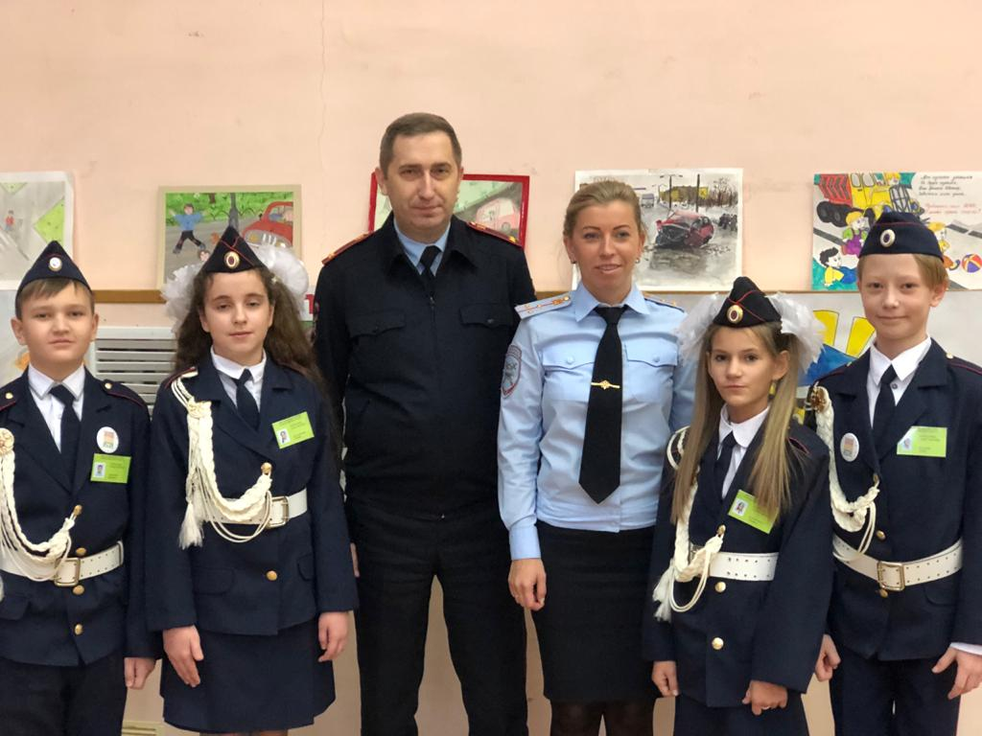

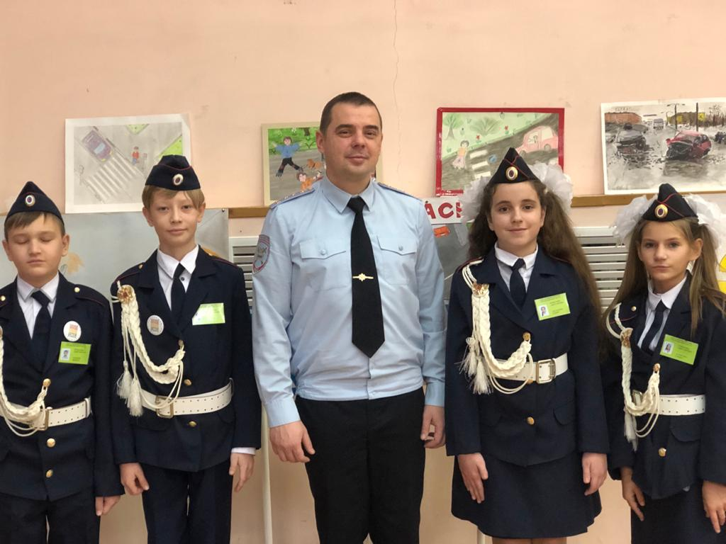

Профилактика ДДТТ.
Одним из направлений комплексной безопасности является обеспечение безопасности при организации выездов обучающихся, включающих следующие мероприятия:
- взаимодействие с ОГИБДД ОМВД России по г.о. Истра и Управлением образования Администрации г.о. Истра с целью уведомления и организации проверки транспортных средств, водителей, осуществляющих перевозку детей к местам проведения отдыха, соревнований, экзаменов и т.д.;
- проведение инструктажей с сотрудниками и обучающимися по правилам безопасного поведения в транспорте и в общественных местах, по оказанию первой медицинской помощи;
- обязательное наличие сопровождающего медицинского работника при организации перевозки обучающихся.
Такая тщательная подготовка к организованной перевозке обучающихся помогает избежать непредвиденных ситуаций в дороге, сохранить жизнь и здоровье детей при организованных выездах.
Для профилактики детского дорожно-транспортного травматизма перед началом учебного года разработаны и утверждены схемы безопасных маршрутов от дома до школы и обратно. Данные маршруты занесены в паспорта безопасности обучающихся, доведены до сведения родителей и обучающихся.
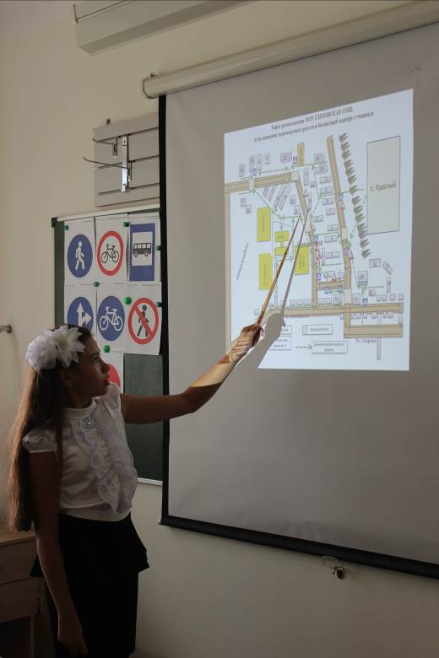
Анализ выявленных фактов нарушений ПДД обучающимися нашей школы за 2019-2020 учебный год показывает стабильную положительную динамику:

Учебный год | Количество фактов нарушений ПДД обучающимися школы
2006-2007 | 8 человек
2007-2008 | 1 человек
2008-2009 | 8 человек
2009-2010 | 4 человека
2010-2011 | 3 человека
2011-2012 | 1 человек
2012-2013 | не выявлено
2013-2014 | не выявлено
2014-2015 | не выявлено
2015-2016 | не выявлено
2016-2017 | не выявлено
2017-2019 | не выявлено
2019-2019 | не выявлено
2019-2020 | не выявлено

IX. Внеурочная деятельность по вопросам безопасности
2019-2020 учебный год показал успешную организацию внеурочной работы с обучающимися по вопросам безопасности. 18-й год в школе работает отряд ЮИД, который ведет работу среди обучающихся по пропаганде безопасности дорожного движения (руководитель зам. директора по безопасности Феоктистова Л.А.) Вся деятельность отряда ЮИД направлена на профилактику детского дорожно-транспортного травматизма, воспитание дисциплинированного пешехода, пассажира и водителя велосипеда. Все это в тесном сотрудничестве с ОГИБДД ОМВД России г.о. Истра дает возможность снижения уровня дорожной аварийности с участием детей, активизации и совершенствования работы по предупреждению детского дорожно-транспортного травматизма:
Отряд ЮИД принимает активное участие в профилактических мероприятиях «Детям Подмосковья – безопасность на дорогах!». 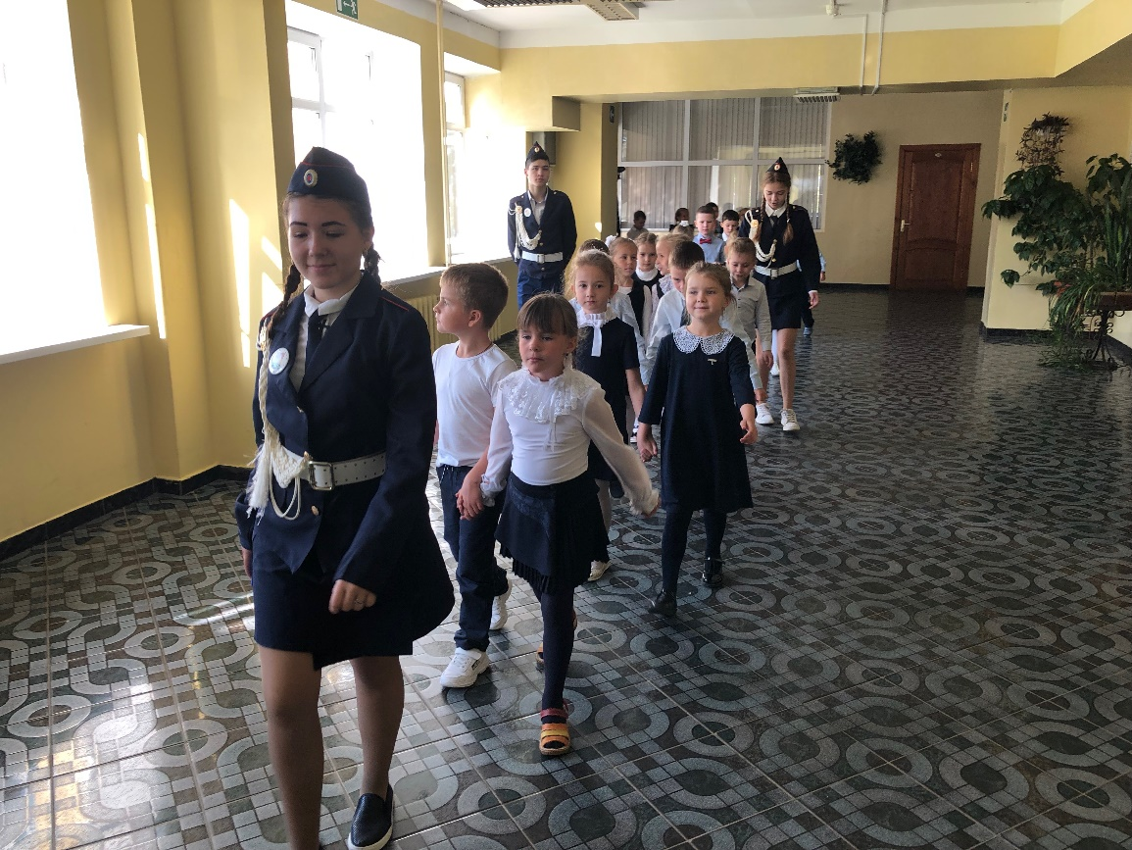
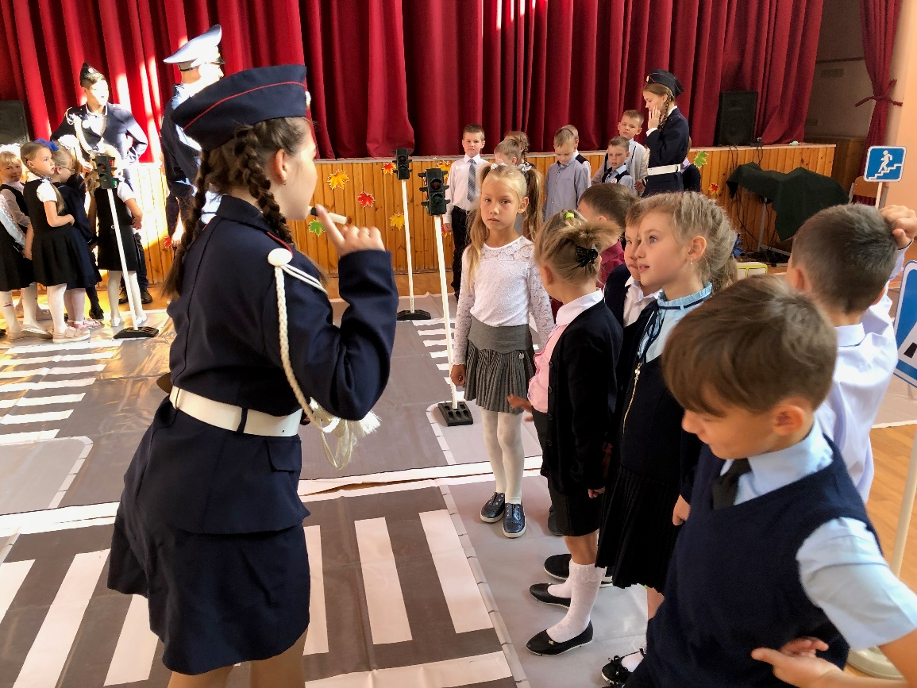

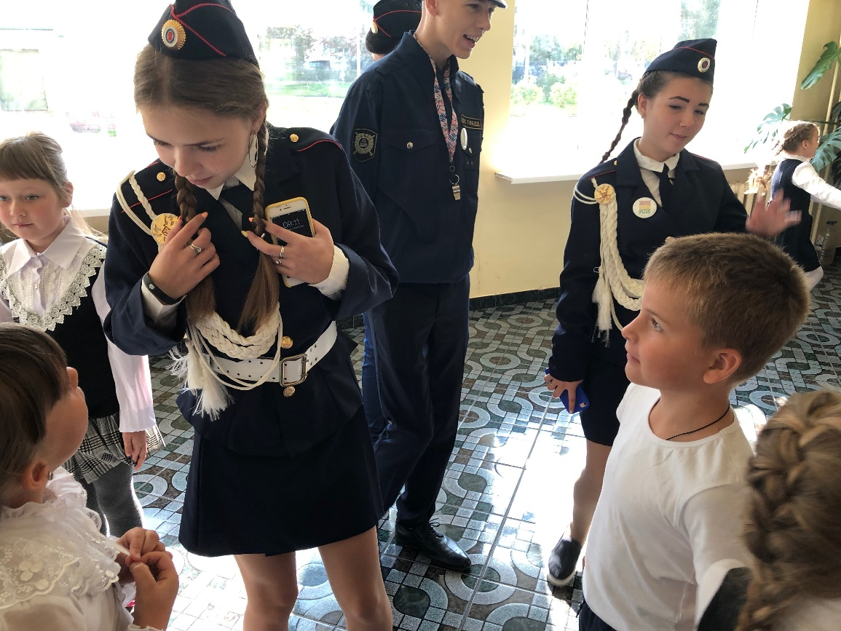

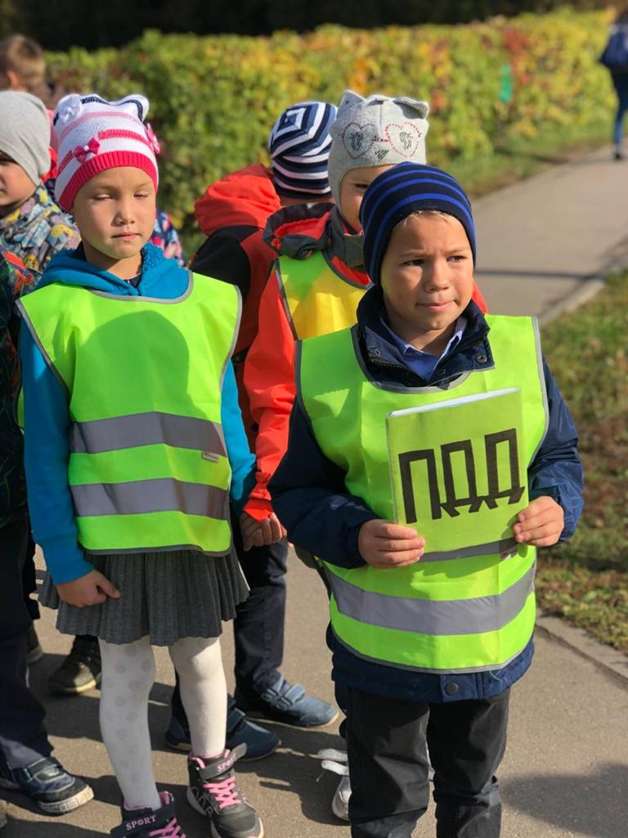

Достижения отряда ЮИД за 2019-2020 учебный год:

№ | Название конкурса, смотра, фестиваля и т.д. | Дата проведения | Количество участников | Итоги участия | Руководитель
1 | Муниципальный этап областного фестиваля «Марафон творческих программ по пропаганде безопасного поведения детей на дорогах» среди обучающихся образовательных организаций г.о. Истра в рамках муниципальной программы «Развитие дорожного хозяйства и транспортной системы г.о. Истра в 2017-2021 годах» | 28.09.2019 | 12 | призер | Зам. директора по безопасности Феоктистова Л.А.  Учитель физкультуры Феоктистова И.Б.
2 | Районный слёт юных инспекторов движения | 07.12.2019 | 4 | победитель | Зам. директора по безопасности Феоктистова Л.А.  Учитель ОБЖ Баксаляр Н.М.

 | «Международная итоговая олимпиада по ПДД для 1-9 классов. Лето-2019» от проекта мега-талант. 28.08.2019г. | 2 место | Голубков Иван.
 | «18 Международная олимпиада по ОБЖ» от проекта мега-талант. 05.04.2020 г. | Призер | Бильдякова Екатерина
 | «18 Международная олимпиада по ОБЖ» от проекта мега-талант. 05.04.2020 г. | участник | Зимина Алена
 | 14 Всероссийская олимпиада «Мыслитель». Учебный предмет ОБЖ. Российский Интеллект-Центр «ОлимпиадУМ» | Победитель | Бильдякова Екатерина.

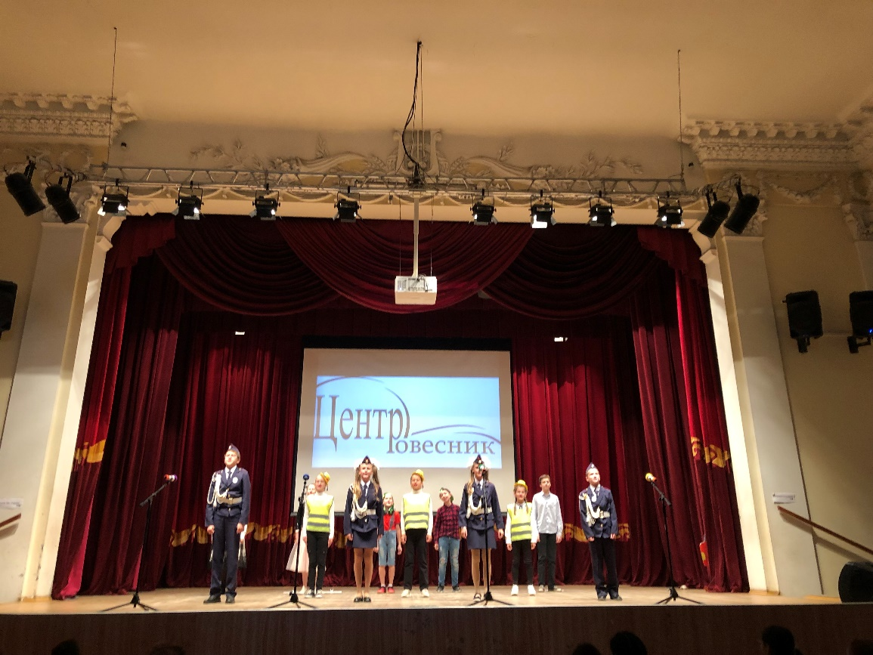

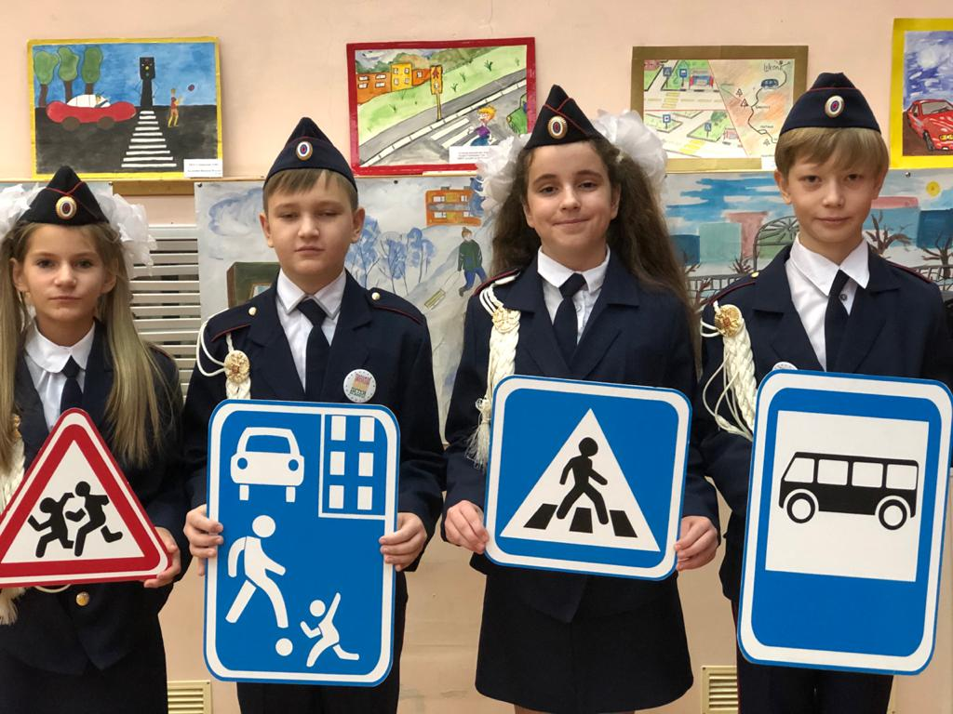

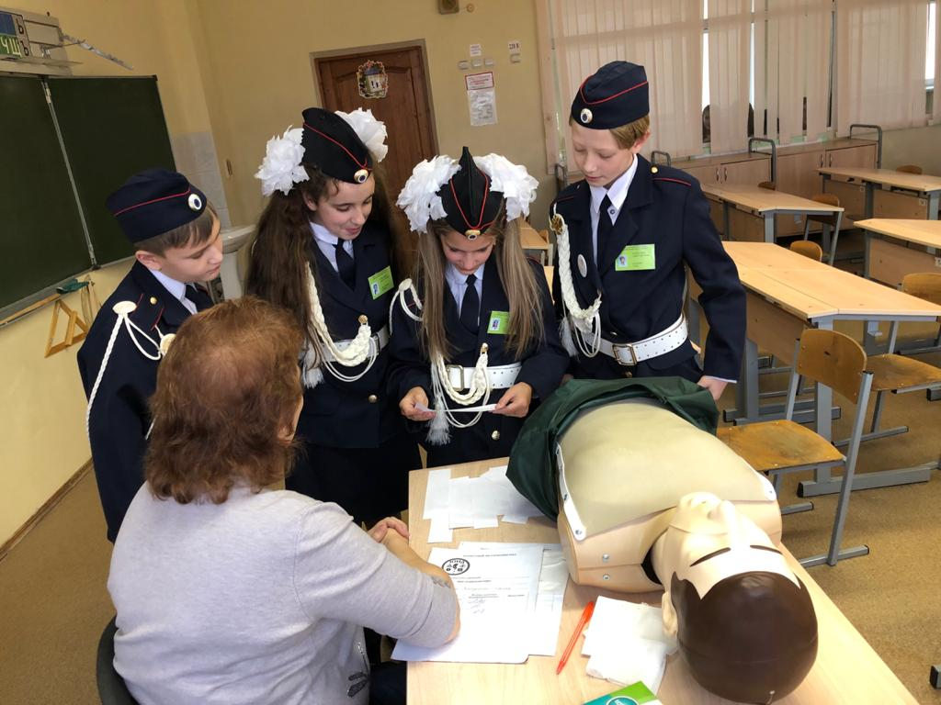

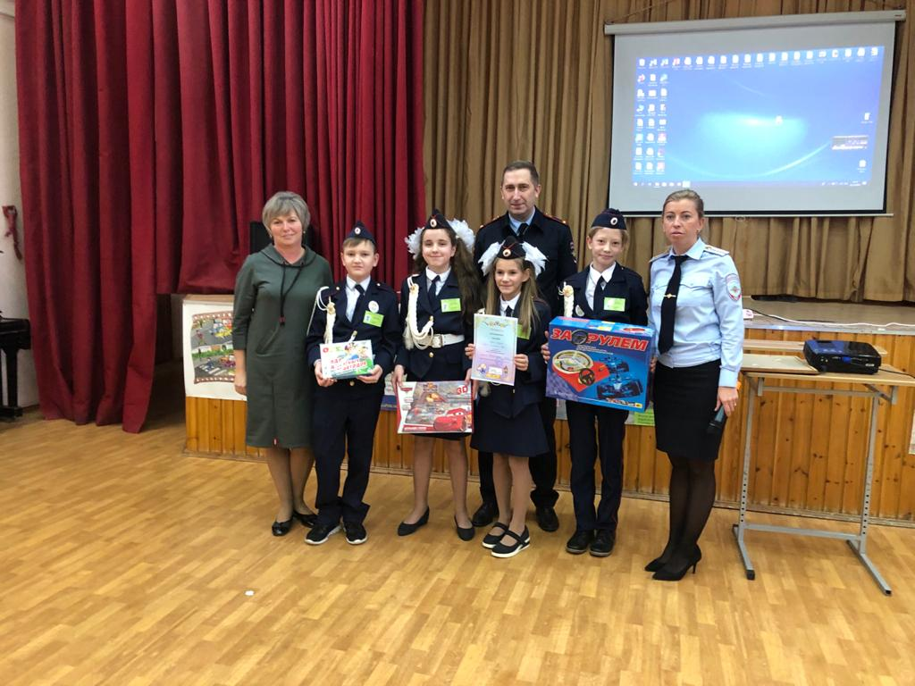

Использование возможностей единого образовательного пространства, взаимодействие с семьей, с другими социальными институтами, применение в работе с детьми разных видов деятельности, внедрение эффективных и современных методов и приемов позволяет сделать вывод о том, что система по формированию у детей безопасного поведения на дороге в МОУ «Глебовская СОШ» эффективна и результативна. Подтверждением этого являются нулевые цифры участников в ДТП наших детей.

